Автономная некоммерческая профессиональная образовательная организация
«УРАЛЬСКИЙ ПРОМЫШЛЕННО-ЭКОНОМИЧЕСКИЙ ТЕХНИКУМ»

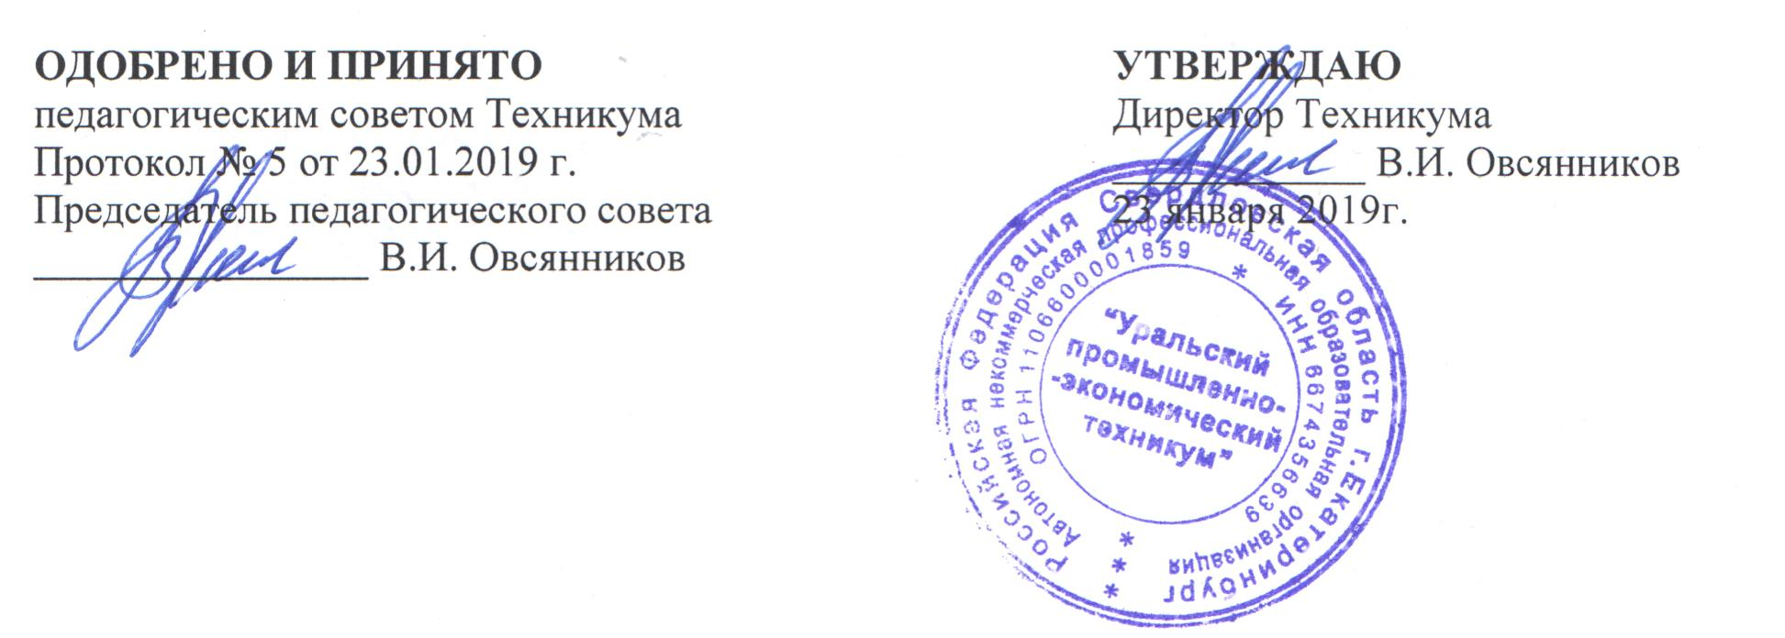

ПОЛОЖЕНИЕ
о текущем контроле знаний в АН ПОО «Уральский промышленно-экономический техникум»

2019

АН ПОО «Уральский промышленно-экономический техникум», именуемое в дальнейшем «техникум», на основании Федерального закона «Об образовании в Российской Федерации» от 29 декабря 2012г. № 273-ФЗ, Приказа Министерства образования и науки Российской Федерации от 14 июня 2013 г. N 464 г. "Об утверждении Порядка организации и осуществления образовательной деятельности по образовательным программам среднего профессионального образования", Устава АН ПОО «Уральский промышленно-экономический техникум», программ подготовки специалистов среднего звена (далее ППССЗ) и в их рамках, федеральных государственных образовательных стандартов СПО, для оценки уровня и качества освоения студентами умений и знаний и приобретения ими практического опыта, необходимых для формирования общих и профессиональных компетенций по специальности, определяет порядок проведения и содержания текущего контроля знаний студентов, характеризует совокупность требований по всем ее видам, в том числе к содержанию, контрольно-оценочным средствам и технологии проведения.

- ОБЩИЕ ПОЛОЖЕНИЯ

- Текущий контроль качества знаний является обязательным для каждого студента и предусматривают решение следующих задач: оценка уровня освоения обучающимися учебных дисциплин и междисциплинарных курсов в рамках реализации программы подготовки специалистов среднего звена; аттестация студентов на соответствие их персональных достижений поэтапным требованиям соответствующей рабочей программы на основе использования современных контрольно-оценочных средств; организация самостоятельной работы студентов с учетом их индивидуальных способностей; поддержание постоянной обратной связи и принятие оптимальных решений в управлении качеством обучения.
- Формами текущего контроля могут быть: практические и лабораторные работы, различные виды опросов на семинарах и практических занятиях, выполнение домашних заданий, контрольные работы, выполнение самостоятельных работ, тестирование по разделам дисциплин и др.
- Конкретные формы и процедуры текущего контроля знаний по каждой учебной дисциплине и профессиональному модулю разрабатываются преподавателями техникума, сроки их проведения фиксируются в рабочих программах учебных дисциплин и профессиональных модулей и доводятся до сведения студентов в течение первых двух месяцев от начала обучения.
1.4. Для аттестации студентов в ходе текущего контроля знаний на соответствие их персональных достижений поэтапным требованиям соответствующей рабочей программы создаются фонды контрольно-оценочных средств.
1.5. Текущий контроль успеваемости предусматривает систематическую проверку качества получаемых студентами знаний и практических навыков по всем дисциплинам учебного плана.
1.4. Программы текущего контроля знаний студентов по дисциплинам и междисциплинарным курсам профессионального цикла максимально приближены к условиям их будущей профессиональной деятельности.
1.5. Организация и проведение текущего контроля знаний студентов по дисциплинам и междисциплинарным курсам возложена на преподавателя соответствующей дисциплины.
1.6. Результаты текущего контроля знаний фиксируются в журнале учета учебных занятий.

- ЦЕЛИ, ЗАДАЧИ И ПОРЯДОК ТЕКУЩЕГО КОНТРОЛЯ УСПЕВАЕМОСТИ. СИСТЕМА ОЦЕНОК

2.1. Целью текущего контроля успеваемости является оценка качества освоения обучающимися программы подготовки специалистов среднего звена СПО в течение учебного семестра, повышение уровня текущей успеваемости и активизация самостоятельной подготовки студентов.
2.2. Задачами текущего контроля знаний являются:
- повышение уровня и качества остаточных знаний студентов;
- контроль самостоятельной работы студентов в течение семестра;
- приобретение и развитие у студентов навыков самостоятельной работы с учебным материалом;
- получение оперативной информации о ходе усвоения учебного материала
студентами;
- контроль над организацией учебного процесса по отдельным дисциплинам.
2.3. Контрольно-оценочные средства разрабатываются преподавателями в соответствии с Положением о формировании фонда оценочных средств, для проведения текущего контроля успеваемости и промежуточной аттестации студентов АН ПОО «Уральский промышленно-экономический техникум» и согласовываются на заседаниях цикловых комиссий не позднее, чем за одну неделю до проведения соответствующего контроля знаний.
2.4. Контрольно-оценочные средства для проведения текущего контроля знаний составляются на основе рабочей программы дисциплины, профессионального модуля и должны целостно отражать объем проверяемых знаний и умений, содержательные критерии общих и профессиональных компетенций.
2.5. Контрольно-оценочные средства включают теоретические и практические вопросы, позволяющие оценить степень освоения знаний и умений и приобретения практического опыта по учебным дисциплинам и междисциплинарным курсам.
2.6. Контрольно-оценочные средства включают: семинары, деловые (ролевые) игры, диспуты, дебаты, дискуссии, круглые столы, контрольные работы, тесты, разноуровневые задачи и задания, кейс-задачи (проблемные и творческие задания для осмысления реальной профессионально-ориентированной ситуации), а также задания для самостоятельной работы: сообщения, доклады, рефераты, творческие задания, эссе, портфолио.
2.6. Система оценивания знаний и умений при текущем контроле знаний по дисциплинам и междисциплинарным курсам разрабатывается преподавателем и может быть балльной или рейтинговой.
2.7. Для перевода любой системы оценивания знаний и умений при текущем контроле знаний в оценку для выставления в журнал учета учебных занятий следует применить универсальную шкалу перевода:
«неудовлетворительно» - сумма баллов составляет менее 50% от общей суммы баллов,
«удовлетворительно» - сумма баллов составляет от 51% до 70% от общей суммы баллов,
«хорошо» - сумма баллов составляет от 71% до 90% от общей суммы баллов,
«отлично» - сумма баллов составляет от 91% до 100% от общей суммы баллов.

